管理体系审核记录表
过程与活动、  抽样计划 | 涉及  条款 | 受审核部门：项目部（房建） 全椒县六镇镇土地增减挂项目郑桥村安置房（一期）（二次）  主管领导：冯学伟 陪同人员：张俊 | 判定
 |  | 审核员：王志慧 审核时间：2019年12月6-7日
审核条款：
Q/J:5.3（4.3）/6.2(3.2)/7.1.3(7)/7.1.4(10.5.1) /7.1.5(11.4.2)/8.1、（10.1.1/10.2）/8.3(10.3) /8.5(10.4、10.5、10.6) /8.6（11.3.1-3）/8.7（8.3、8.5、9.4、11.5）10.2(12.3)
E：5.3/6.2/6.1.2/8.1/8.2/9.1.1；
O: 5.3/5.4/6.1.2/7.5/8.1.2/8.1.3/8.2/9.1.1
资源、作用、职责和权限 | QEO5.3（4.1/4.2） | 全椒县六镇镇土地增减挂项目郑桥村安置房（一期）（二次）项目部，项目经理：冯学伟。  项目经理介绍，项目部机构人员组成，满足项目施工需求，见《项目管理机构组成表》，项目经理：项目负责人冯学伟、技术负责人张继林、安全员陶鑫、施工员梁锐、质量员 张利、资料员童亮、材料员吕红。项目部具体的人员的职责、分工均在《施工方案》有明确规定，通过现场调度会、例会和安全技术交底的形式向项目部员工传达。 | OK
目标指标、管理方案及完成情况 | Q6.2（4.2）EO6.2 | 质量、职业健康安全目标： 完成情况统计（2019年4~10月）  工程交付合格率100%工程交付合格率100%  施工机具完好率≥95%施工机具完好率≥100%  供方调查率100%供方调查率100%  环境：固体分类处置经100%固体分类处置经100%  火灾事故发生为0； 0  重大安全事故发生为0 0  重大伤亡事故发生为0； 0  轻伤事故控制单位工程3%次以下 0  考核部门：行政部 审核：张俊 批 准：孙宏 2019.10.30  查：工程部质量、环境、安全均能达到目标要求。  查，公司编制了环境安全目标管理实施方案：制定、执行程序或作业文件；加强监测和测量；培训与教育；应急响应。 | OK
基础设施 | Q7.1.3  J7.1-7.4 | 该项目部配备了办公用房及设施、施工机具设备、通讯、运输和信息系统等基础设施，由项目部根据项目需求，提出机械设备购置申请，项目部设备员建立备台账，查见该项目《设备台账》：塔式起重机、汽车起重机、履带式推土机、挖掘机、卷扬机、机动翻斗车、电焊机、手电钻、角磨机、刮杠、木抹子、胶皮水管、木折尺等，同时查到《设备维护保养记录》，见对塔式起重机、汽车起重机、履带式推土机、挖掘机、卷扬机、机动翻斗车、电焊机等设备做出维护保养，有保养人及验收人签字。基本充分，可以满足工程施工的需要  特种设备：塔式起重机、汽车起重机，采用租赁形式。  见《载重汽车租赁合同》，出租方：全椒市永胜机械租赁有限公司， 承租方：安徽鑫德隆建工有限公司， 出租设备为：12T 中联 汽车起重机。合同签订日期：2018年12月2日， 租用期按天计算。  见《塔式起重机租赁合同》，出租方：全椒市永胜机械租赁有限公司， 承租方：安徽鑫德隆建工有限公司，出租设备为：QTZ40起重机。合同签订日期：2019年9月5日。租赁期约12个月，用于《全椒县六镇土地增减挂项目郑桥村安置房工程》，直至工程使用结束。承租方安徽鑫德隆建工有限公司，需要按月支付塔吊设备租金和塔吊司机人员租金。  见QTZ40起重机的备案证明，备案号：皖CQ-T0227，备案机构：全椒县建设局，2012年3月1日，特种设备制造许可证编号：TS2410380-2012，设备代码43101038020104217，厂家：山东大汉建设机械有限公司。  环保设施包括：垃圾桶、消防管线、灭火器；安全设施配置主要有：围栏、标识牌、灭火器、消防器材等。  查到“机械设备、器具进场验收表”，内容包括机械单位、机械名称、技术状况、整改情况、检验意见等，抽查了网络测试器、服务器、交换机、路由器、电脑等设备验收记录。目前基础设施设备良好，满足工作要求。 | OK
工作环境 | 7.1.4(10.5.1) | 现场观察：项目部办公区域工作环境整洁，办公场所宽敞明亮，配置了灭火器、电话、电脑、打印机等；项目部办公区有施工质量要求标志、注意施工环境和安全警示标识、禁止吸烟标识，有《施工进度计划表》、《各岗位职责制度》等，施工正在进行中。  施工现场均设有临时办公室、生活区和临时仓库等，设置了机械停放场和材料堆放场，设备保养较好，擦拭干净。种类材料分类堆放整齐，有防雨、防尘篷布。现场配备灭火器。运行环境，现场巡查，设备、材料等放置较整齐，基本满足规范要求。 | OK
监视和测量设备 | 7.1.5(11.1.2、11.5) | 监视和测量设备在工程部统一保管，各项目现场负责执行公司制定的监视和测量设备管理制度。  见《监视和测量设备台帐》,记录公司目前在用监视和测量设备，包括钢卷尺、水准仪、经纬仪、塌落度筒等。  经查，没有计算机软件用于监视和测量情况。  项目经理介绍：监视和测量设备由检查员负责保管、使用，经过培训的专业人员，确保了仪器的防止失效、损坏。 | OK
运行策划和控制  生产和服务提供、施准备  产品的放行 | Q/G8.1(10.1.1、10.2)/  Q8.5  J10.4-6  J9.3-9.4  Q8.6  J11.3 | - 在建项目工程概况：  工程名称：全椒县镇镇土地增减挂项目郑桥村安置房一程(一期)(二次)  工程地点：全椒县六镇镇 郑桥村境内。  概况简介：本工程为全椒县六镇镇土地增减挂项目郑桥村安置房工程,由K户型、K2型组成,本次编制主要内容包括:1*楼、2#楼、3#楼、4#楼工程；框架结构地上建筑4层加隔热层;总建筑面积为5250.44平方米,其中1#楼、2#楼、3#楼、4#楼每栋楼的建筑面积为1312.61平方米。  计划开工日期：2019年9月11日，计划竣工日期：2020年1月8日，工程工期:120个日历天。实际开工时间：2019年9月20日（见开工令）。  建设单位：全椒县六镇镇人民政府  设计单位：滁州市建筑勘察设计院 甲级资质证书编号：A134007638  监理单位：安徽恒信造价咨询有限公司 总监理工程师：邓立国  承包单位: 安徽鑫德隆建工有限公司 项目经理：冯学伟  抽查项目经理、技术负责人等主要技术人员名单：  项目负责人冯学伟 皖134171826397、技术负责人张继林 ZG20050004、安全员陶鑫 皖建安C(2013）0170934、施工员梁锐 34171010900585、质量员张利 341710600900119、资料员童亮 34171140900079、材料员吕红 34171110900104、劳务员彭翌 34181130900001、建筑电工张传好 皖M012012000126、建筑焊工张传妹 皖M072012000128、建筑起重机械工王晨飞 皖A042018116655T、塔式起重机司机 柏玉峰 苏M042018003534、汽车起重机操作 杨广 2402018897679  查到 《施工日志》及记录清单，规定管理记录并明示了施工记录执行相关规范标准，符合要求。  2、查 在建项目施工组织设计:  全椒县六镇镇土地增减挂项目郑桥村安置房（一期）（二次）《施工组织设计》，总监理：邓立国。项目经理：冯学伟。施工单位已经上报施工组织设计报审表，经总监理工程师批准同意实施。  该施工组织设计内容齐全，涉及工程质量、安全生产、工期、文明施工的内容符合实际情况需要，投入的主要物资、施工机械、劳动力均满足施工需要，施工方法施工规范要求。  3、工程质量、安全、环境执行主要法律、法规  施工过程档案资料：施工过程所需行业规范要求，在施工组织设计中的编制依据中明确规定，抽查  《建筑工程施工质量验收统一标准》GB50300-2013《建筑装饰装修工程质量验收标准》GB50210-2018《民用建筑工程室内环境污染控制规范（2013版）》GB50325-2010《建筑地基基础工程施工规范》GB51004-2015《建筑地基基础工程施工质量验收规范》GB50202-2018《地下防水工程质量验收规范》GB50208-2011《给排水管道工程施工及验收规范》GB50268-2008《混凝土结构工程施工规范》GB50666-2011《混凝土结构工程施工质量验收规范》GB50204-2015《建筑地面工程施工质量验收规范》GB50209-2010《砌体工程施工质量验收规范》GB50203-2011《建筑防腐蚀工程质量检验评定标准》GB50224-2018等  等，为有效版本。  由工程部编制施工方案，并对项目部进行了技术培训与交底工作。  4、查现场工程作业指导文件：  模板工程操作规程、架子工操作规程、砌石工操作规程、混凝土工操作规程、焊接操作规程、搅拌机操作规程、打桩工操作规程、文明施工保证措施及环境保护、质量管理制度、质量事故责任追究制度、专项施工方案、施工技术标准、工程质量检验制度、施工过程管理制度、材料设备构配件进场检验及管理制度、施工机具管理制度等制度  5、查在建项目主要施工流程：  房屋建筑（含地基基础）：现场勘查→测量放线→施工组织计划→机具材料进场验收→地基基础施工→框架施工→屋面及砌筑施工→隐蔽工程（地下室及屋面防水）→装饰装修→检验→竣工验收→交付→服务。  装饰装修:现场测量放线→内墙面施工→外墙面施工→门窗安装→地面施工→竣工交付。  防水防腐保温工程：现场勘察→施工方案→防水防腐涂料及保温材料加工材→防水防腐涂料涂刷→保温材料敷设→竣工交付。  关键过程：测量放线、分项施工。  需确认的过程：隐蔽施工、防水施工、焊接。  - 查项目的现有各项质量控制记录：  见3#楼《钢筋加工检验批质量验收记录》2019.10.2；《钢筋连接检验批质量验收记录》2019.10.17；《钢筋安装检验批质量验收记录》2019.10.29，《模板安装检验批质量验收记录》2019.11.6，《混凝土施工检验批质量验收记录》2019.11.15；《现浇结构外观及尺寸偏差检验批质量验收记录》2019.11.23，《模板拆除检验批质量验收记录》2019.12.2，《填充墙砌体工程检验批质量验收记录表》2019.12.6，  以上检验批均经专业监理孙强验收同意。  抽查分部验收记录：  见4#楼《地基与基础分部工程质量验收记录》2019.11.20，包含分项工程无支护土方检验批2个，混凝土基础检验批19个；  1#楼《地基与基础分部工程质量验收记录》2019.10.27，包含4#楼基础、土方开挖及回填和平整检验批数共21个；《混凝土基础分部工程质量验收记录》2019.11.09，共19个检验批。  3#楼《主体结构分部工程质量验收记录》，2019.11.16，包含混凝土结构28个检验批、砌体结构4个检验批。  以上分部验收均合格，有建设方、监理方、设计方、勘察方、施工方项目负责人签字并盖本单位公章。  7、查施工过程管控  7.1查到《施工组织设计》。总监理：邓立国 。项目经理：冯学伟。  由项目经理按《施工组织设计》规定的要求组织人员、设备机具和原材料进场，搭设临时办公场所，并进行验收，进场准备完后，经监理邓立国验收，批准开工。  7.2查看《图纸会审记录》，有建设方、监理方、设计方、勘察方、施工方参加会审人员签名，并加盖有各单位公章。  7.3公司编制了相应的分包管理制度，对分包方的资质、人员、施工过程和项目交付进行管控，部门管理职责明确，文件符合企业实际情况，分包活动管理规范，公司现阶段暂时无任何形式的分包活动。  该项目暂无分包，均为公司组织人员施工。策划目前无更改。  7.4查到《拟投入本工程的主要施工设备表》，《材料、构配件及设备进场验收记录》等，施工单位：冯学伟。监理：邓立国。由现场监理对进场的人员、设备机具及材料进行了审核，符合；  查到：《劳动力计划表》，按施工的不同阶段安排不同劳动力进场。现场技术人员、力工及施工机械操作手等的数量和能力满足要求。未见不符。  查到：《施工组织设计》质量保证措施，详细规定了该项目质量各种措施和方法，符合要求。  查到：该项目部已按相关《施工组织设计》其中的要求对材料进行了验收，资料齐全。  查到《施工单位安全生产协议书》等  7.5现场获得作业指导书，公司对关键和特殊过程编制有施工方案，并编制相应环境/安全管控措施,提供有《施工组织设计方案》、《质量保证体系及保证措施》、《安全施工章程》、《施工现场消防管理措施》等,同时现场看到张挂在墙的《工程施工进度表》,目前进行到布线/设备初步安装阶段.  7.6使用适宜的设备，已配置提供了塔式起重机、汽车起重机、履带式推土机、挖掘机、卷扬机、机动翻斗车、电焊机等设备，通过定期的维护检修，设备处于完好状态。  7.7使用的监测和测量设备，已配置钢卷尺、水准仪、经纬仪、塌落度筒等测量设备，设备在进场前通过监理验收，能够满足测量放线和监测需求。  7.8实施监测和测量，查有连续的《施工日志》，抽查2019.10.11、2019.11.19、2019.12.3的施工记录，有地基施工、主体施工等生产情况记录。记录人：施工员梁锐。  7.9项目质检员张利负责按作业指导书要求对特殊/ 关键工序每天进行连续监视和测量，监理负责对整个施工过程进行监控。主要监视和测量包括：材料检验、检验批、分项验收等。  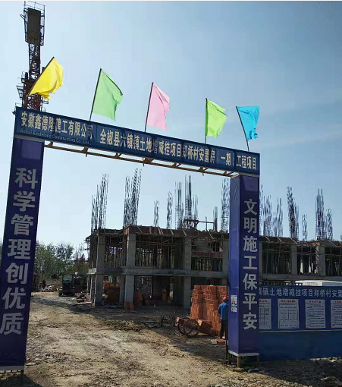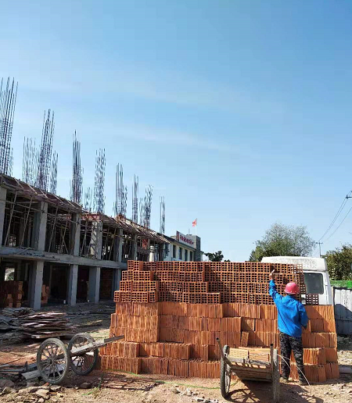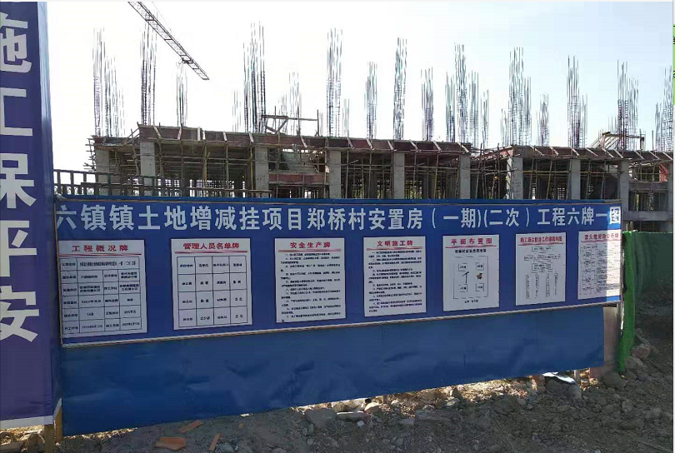  现场确认: 房建工程目前进度为总工程的30%以上:主要材料已经大部分购买,验收完毕, 有监理签字确认,基础部分已经分部验收，正在进行房屋主体施工。  查看项目现场，施工人员均着工作服，头戴安全帽，建筑工地周围建有围墙，墙上挂有五牌一图，贴有安全标语，设置了应急设施放置区域，按规定摆放了灭火设施，施工设备一机一闸，有接地装置，能够满足安全施工的要求。施工时的噪声主要是机具作业的噪声，采取措施主要是设备维护降噪、夜间不作业，没有发生扰民投诉的问题。建筑垃圾分类集中堆放，统一处理，原材料均购买安全环保的材料。  现场见一台起重机正在起吊作业，吊装附近区域有安全警示，见安全监护人现场指挥，禁止人员进入危险区域，查QTZ40起重机司机，柏玉峰，证号：苏M042018003534，有效期至2020年10月15日；建筑起重司索信号工，张清，证号：342324196505160013，有效期至2023年3月16日.  见QTZ40起重机的备案证明，备案号：皖CQ-T0227，备案机构：全椒县建设局，2012年3月1日，特种设备制造许可证编号：TS2410380-2012，设备代码43101038020104217，厂家：山东大汉建设机械有限公司。  《查看塔式起重机月度检查表》2019.10.8、2019.11.7、2019.12.5，检查项目：金属结构、绳轮钩系统、传动系统、电气系统、附着锚固、安全限位保险装置等，结果：符合要求。检查负责人：柏玉峰。  有连续的《维修保养记录》，抽查2019.5.8、2019.6.11、2019.7.16维修情况，记录有整机保养、更换缆绳和限位调试等，执行人柏玉峰、张清，现场特种设备管理符合要求。  7.10 安全、技术交底及培训教育：  （1）查到：2019年9月27日，技术交底记录，交底内容为：土方开挖与回填，施工工艺、质量要求、安全注意事项等，交底人：冯学伟，接收人：接收人：胡明、梁锐、张利、童亮、吕红、彭翌、张传好、张传妹等。  （2）查到：2019年10月21日，技术交底记录，交底内容为：日常操作安全及施工工作安全、宣贯安全知识，交底人：冯学伟，接收人：胡明、梁锐、张利、童亮、吕红、彭翌、张传好、张传妹等。  交底主要内容：  （3）查看了《职工劳动保护入场三级教育卡》2019.10.15；《安全教育培训记录》2019.11.20、2019.11.29、2019.12.5日，基本符合要求。  4.11 本工程没有分包工程发生，未见不符。 | OK
标识和可追溯性 | Q8.5.2  J8.4.2、10.5.4 | 施工现场设置标牌，施工过程按图纸作标记，材料和构配件有标识，现场材料采用原标识，分类堆放，能有效区分。领用材料有领料单，由材料员专门管理，具有可追溯性。工程合同有编号，附有保修服务协议，规定了工程交付后保修服务要求，具有可追溯性，公司按合同要求做好后续服务工作。  策划有各专项施工记录，有工程定位放线记录、各分项、检验批等工序质量控制记录，对施工过程具有可追溯性.施工中对各施工部位采用文字或记号标识提醒，易于识别。各项记录有编号，均具有可追溯性 | OK
顾客财产控制  产品防护、移交期间的防护 | Q:8.5.3  J10.6  Q8.5.4  J8.4.1、10.5.3 | 介绍，项目部的顾客财产主要为甲供材和顾客提供的工程施工有关的图纸、设计文件、待安装设施、办公用房和用具等。  项目经理介绍，如果有发包方提供的建筑材料、构配件和设备，则按照公司制度的原材料的验收标准要求各相关规定进行验收，在验收、作用或安装过程中出现损坏、丢失、或不适用时，会做好记录并及时与发包方联系，并按照沟通后的要求进行处理。本工程项目无甲供材料。  提供项目部的顾客财产清单记录，主要为工程施工图纸等设计文件和相关资料，目前均按公司文件控制程序和要求对其实施管理和控制。其中接受人、验收人、验收日期等记录清楚。  现场查看，图纸和相关文件资料等保管在文件柜子中，分类编号，容易查找  对顾客财产的控制符合要求。  现场查看，图纸和相关文件资料等保管在文件柜子中，分类编号，容易查找，对顾客财产的控制符合要求。  项目部在施工组织设计中编制了原料运输、成品保护措施，并编制了相应的专项方案，采取了严格的防护措施，并按照要求进行检查，发现违反防护措施的对相关责任人进行严格处罚。 | OK
更改控制 | Q8.5.6、  J10.6 | 经询查，目前未发生工程变更。  当发生与施工内容有关的合同变更或技术变更情况，按照公司管理手册8.1过程要求，项目部会同工程科等有关部门及人员，对变更内容进行评审、并在变更实施前进行验证和确认，获得批准后实施。 | OK
不合格品的控制; | Q8.7  J8.3  J 8.5  J 9.4  J 11.5 | 质量问题处理依据《不合格品控制程序》对不合格品和不符合的识别和控制有明确的规定。规定了对不合格处置方法：返工、返修、报废等。  部门负责人介绍：实际施工过程中，工程部会同项目部的技术负责人组成检查组，定期或不定期对公司在建项目进行检查，检查包括施工质量、环境、安全等内容；监理单位对于发现我公司施工质量问题发出《监理整改通知》我公司要求项目部按不合格品或不符合及时进行整改；  项目部配合工程部对重大不合格工程产品的评审和处置，总经理负责对质量事故的奖罚和事故责任追究。  公司对施工过程发生的不合格品，一般轻微不合格现场指出，及时整改。目前为止项目部未发生比较大的质量不合格品，一般的轻微不符合都在现场及时解决了，未发现有需要上报公司解决的不合格。 | OK
纠正和纠正措施 | Q10.2(J12.3) | 程序文件制定了《纠正预防措施控制程序》，规定了工程部负责对各项目存在的问题进行跟踪监督，并制定有效的改进措施，……。  工程部长介绍：各个项目部通过自检、监理发出的整改通知书、公司检查出的质量安全问题及竣工验收提出的工程质量问题，均进行了整改，对于一些重大隐患问题还制定专项整改措施，预防再次发生；  项目部实施自查，对检查中发现的问题，项目部通过向施工班组下发整改通知，让施工班组立即整改，整改后，项目经理派人检查验收，并将检查结果在项目部质量会议中进行公布。  提供项目部质量会议记录，检查内容包括工程质量，现场安全情况、技术交底等。从检查的内容看：项目部已形成了对工程质量的监督检查的机制，且正在运行。  --工程竣工验收  项目部按照工程质量验收标准和相关质量管理要求对工程施工进行质量检查和验收。对原材料、各分部分项工序等进行质量检查和报验，形成同步的工程质量管理记录，并在竣工验收前，进行内部验收，合格后参加工程的竣工验收。施工单位参加工程的竣工验收，并提供由施工单位、建设单位、监理单位等共同签署的工程竣工验收记录。  提供的质量验收记录中施工单位自检结果均为合格。由施工单位、建设单位单位等签署齐全。  工程部部长介绍：项目部对竣工的工程，均要按照规定的期限和要求进行移交，并提供了相关项目的竣工验收和移交清单等。在工程移交期间对工程进行防护，确保在工程保修期内依据合同、保修书、有关法规和标准实施服务，并对建设单位/建设单位单位的意见及时反馈，以进行工程、服务质量的分析和改进。
运行策划和控制 | EO8.1 | 公司制定了 《环境和职业健康安全运行控制程序》，了相关控制管理的职责和分工，确定管理要求和应形成的记录，符合标准要求.项目经理介绍，对电工、焊工等特殊工种等实施体检合格后上岗的管理办法；为员工购买了养老、工伤、失业保险等。按照规定为特殊工种作业施工人员办理了意外伤害保险。  查到：《质量保证体系及保证措施》、《安全施工章程》、《施工现场消防管理措施》，包括吊装作业事故的应急救援、触电事故的应急救援、火灾应急救援等，基本符合该项目实际情况，基本符合要求；  另见《施工机械管理制度》、《安全生产管理制度》、《文明施工管理制度》等运行控制管理规定和程序，具体明确了工程施工过程运行控制的相关要求，制定了控制措施，具有较好的可操作性，基本适宜。  识别了施工活动主要可能导致的危险有：使用电器设备的触电、到施工现场检查过程中的物体打击、机械伤害、触电以及交通安全等。办公室使用了空气开关、漏电保护器，并且在每日下班之前各部门检查电器、火灾的隐患，公司机关人员到施工现场时，佩戴必要的安全防护用品，并遵守施工现场的安全管理规定，公司员工参加了交通法规和安全教育培训活动。  查见：《机械设备进场验收表》，对工程项目使用的施工设备按照规定要求实施进场检验，项目负责人、安全员签字，检验结果：合格，  查到：《劳保防护用品发放登记表》，已按照规定要求按期为施工作业人员发放劳动防护用品，安全防护用品，包括绝缘手套、绝缘鞋、安全帽等，建立了相应的记录，符合。  公司对于相关方的控制，以发放公开信、对相关方施加影响协议书等方式，向其施加职业健康安全影响。查到：《致相关方和工程管理各方面的一封公开信》，要求各方遵守国家和行业有关环境和职业健康安全方面的法律法规。查到：《关于设计、甲方及其他非生产人员进场安全须知》。  查到：《安全环境检查记录》（2019年7-12月），已按策划实施了监视和测量，其中记录了检查内容：现场管理情况；固废清理、排放情况；对施工工程使用的起重机的安全使用、现场安全防护,人员的安全防护用品的配备和使用、施工现场的安全隔离、发现问题、处理情况。基本符合。  经观察，项目部办公区电气线路良好，未见破损、裸露和电气火灾隐患，使用了安全插座，电源走线在墙壁内，临时用电用插座，电源开关及用电设备、导线均良好，无触电及火灾隐患。 | OK
应急准备和响应 | EO8.2 | 查见：《应急准备和响应控制程序》、《高空坠落事故应急救援预案》、《重大机械事故》、《伤亡应急响应预案》、《火灾事故应急救援预案》、《触电事故应急救援预案》等。  项目部人员参加了2019年6月25日由行政部组织的火灾消防模拟演习。  目前应急预案基本符合要求，暂无变更 | OK
环境因素  危险源识别、评价与控制措施 | EO6.1.2 | 提供有《环境因素识别与评价控制程序》《危险源辨识风险评价及控制措施程序》，内容包括环境因素、危险源的识别、评价、汇总；重要环境因素和不可接受风险的控制。  识别环境因素：110项，土方开挖、场地平整、电气安装、振动棒作业、屋面拆除、油漆涂料等产生的建筑固废废水排放、粉尘、油漆的挥发、机械切割产生噪声、能源资源的消耗；  危险源211项，包括房建、市政工程作业过程中涉及作业活动的职业健康安全，包括：坍塌、高处坠落、物体打击、施工现场临时用电触电、粉尘造成矽肺病、机械伤害、起重伤害、夏季高温中暑等；  评价重要环境因素有以下：  1）火灾、爆炸的发生；2）电消耗；3）固废（含危险固废）的排放；4）粉尘排放。  危险源75项，包括：坍塌、高处坠落、物体打击、施工现场临时用电触电、粉尘危害、机械伤害、烫伤、擦伤、起重伤害、夏季高温等；  公司不可接受风险有以下：触电、中暑、机械伤害、高空坠落等  对于识别出的重要环境因素、不可接受风险，遵守公司制定管理方案，详察看行政部  危险源辨识基本充分、风险等级评价基本合理。 | OK

说明：不符合标注N

